淡江時報 第 1098 期
成果分享會點亮服務學習新火花
學生大代誌
【記者李羿璇淡水校園報導】課外活動輔導組於12月11日在文錙音樂廳舉辦108年帶動中小學暨平日社區服務分享會「讓愛傳出去」，今年共有10個社團、在育英國小、鄧公國小、正德里課輔班等9個地點進行社區服務，會中亦由生命教育社、種子課輔社、樸毅青年團等社員帶領學童一起展現服務學習成果，學務長林俊宏、課外組組長陳瑞娥，以及鄧公國小校長謝芳儒等人皆到場支持，總計約兩百人參與。

林俊宏致詞表示：「感謝課外組帶領社團學生到社區、小學學習互動，提供服務輔導，今年是第二次舉辦成果分享會，期望未來擴大舉辦活動，也越來越溫暖。」

秘書長劉艾華代表致贈感謝狀給予師長並表示：「經由這一學期社團同學的付出與努力，與小朋友們共同學習，非常高興看到大家的學習成果。」

分享會開場由合唱團攜手鄧公國小學童帶來耶誕歌曲，種子課輔社以繪本進行生命教育，古箏社、口琴社等社團是與服務學生合作表演琴藝，網球社解講網球的來源及規則，美術社指導全體小朋友體驗摺紙的樂趣，活動尾聲播放成果影片。育英國小學童家長張芷融開心地說：「我覺得這是一個蠻特別的活動，大家都非常的用心。」
2019/12/15

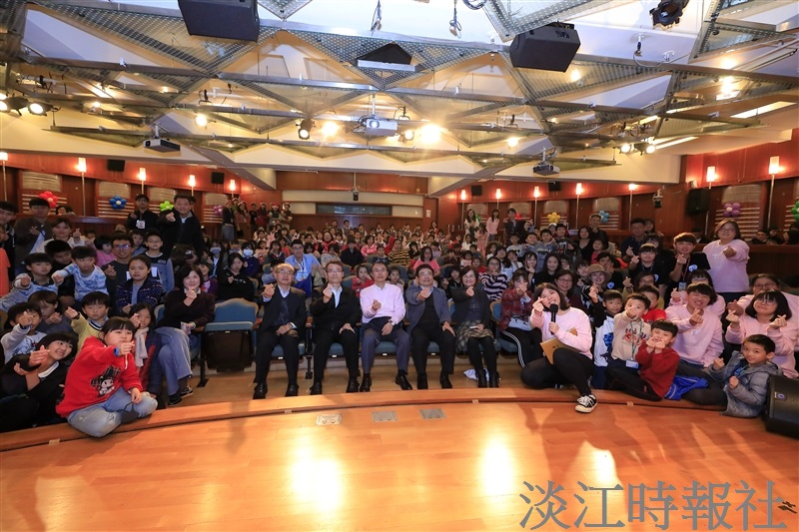
課外活動輔導組於12月11日在文錙音樂廳舉辦108年帶動中小學暨平日社區服務分享會「讓愛傳出去」，今年共有10個社團，在育英國小、鄧公國小、正德里課輔班等9個地點進行社區服務，當日活動總計約兩百人熱情參與。（攝影／游晞彤）

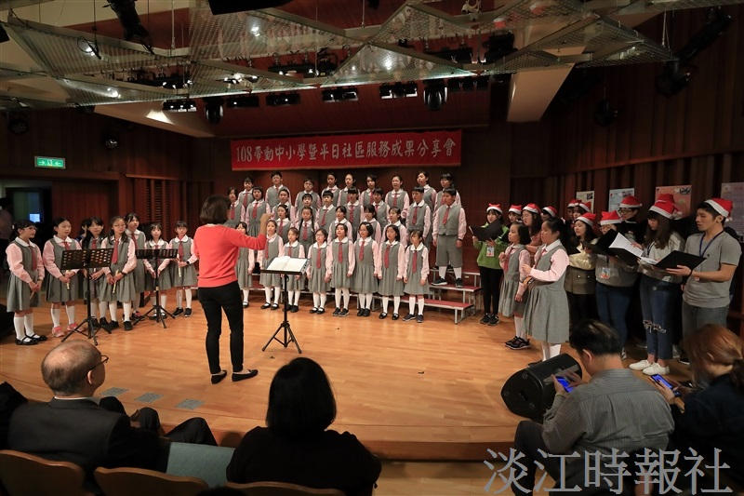
課外組上週舉辦「帶動中小學暨平日社區服務分享會」。（攝影／游晞彤）

